PENINGKATAN PEMASARAN DIGITAL MARKETING PRODUK WEDANG JAHE CHIK-AH KECAMATAN PAMULIHAAN KABUPATEN SUMEDANG

Duduh Sujana*, Iwan Mulyana, Ahmad Hidayat
Prodi S1 Manajemen, STIE EKUITAS Bandung, Indonesia
*duduh.sujana@ekuitas.ac.id

Abstract
This community service has the aim of providing digital marketing training to Chi-ah SMEs so that they can promote on social media, because routine production is marketing only offline during the Covid-19 pandemic, there are many obstacles. Also improving production quality results providing assistance and providing production tools such as blenders, etc. So that the results of the ginger chi-ah wedang look more attractive and last longer for a period of 3 months. The location of the Chik-ah umkm is in Citali village, Pamulihaan sub-district, Sumedang. The solution provided by providing training and assistance to Chik-ah MSMEs, the result is an improvement in the quality of the packaging display to promote products on Google business social media with the name Chik-ah so that sales turnover increases. Umkm Chik-ah was joined by the West Java MSME community as the assisted champion in 2020 where offline outlets/stores were spread across all sub-districts in Sumedang district.
Keywords: service, training, Chik-ah SMEs, sales turnover and digital marketing

Abstrak
Pengabdian pada masyarakat ini mempunyai tujuan untuk memberikan pelatihaan digital marketing pada umkm Chi-ah agar bisa promosi di media sosial, karena produksi yang rutin pemasaran hanya dengan offline dimasa pandemic covid-19 banyak kendala.juga meningkatkan hasil kualitas produksi memberikan pendampingan serta memberikan alat produksi seperti blender,dll. Agar hasil wedang jahe chi-ah tampilan lebih menarik dan tahan lebih lama jangka waktu 3 bulan.lokasi umkm Chik-ah di desa citali kecamatan pamulihaan sumedang. Solusi yang di berikan dengan memberikan pelatihaan dan pendampingan pada UMKM Chik-ah, hasilnya perbaikan kualitas tampilan kemasan untuk mempromosikan produk di social media google bisnis dengan nama Chik-ah agar omset oenjualan meningkat. Umkm Chik-ah di ikut sertakan komunitas UMKM jabar juara dampingan tahun 2020 di mana gerai/toko offline tersebar di seluruh kecamatan di kabupaten sumedang.
Kata kunci: pengabdian, pelatihaan, UMKM Chik-ah,Omzet penjualan dan digital marketing

Submitted: 2021-08-16 | Revised: 2021-10-08 | Accepted: 2021-10-26
Pendahuluan
UMKM CHIK-AH berada di desa CITALI RT 2 RW 5 Kecamatan Pamulihaan Kabupaten Sumedang. Pemilik Chik-Ah Bu Dedeh Kurniasih memulai usahanya pada tahun 2011, berawal dari merebaknya usaha home industri yang memproduksi wedang jahe dengan gula merah yang banyak diminati oleh masyarakat di Sumedang. Produk chik-ah berupa ekstrak jahe dan gula merah aren dalam bentuk bubuk. Di kabupaten Sumedang gula aren dan Jahe merah dan biasa cukup melimpah bahan bakunya di masa covid-19 produk CHIK-AH cukup meningkat permintaan dan penjualannya di daerah Sumedang.
Tabel 1. Peningkatan permintaan Chik-Ah
Tahub 2020 | Terjual (botol 100gr)
januari | 100botol
pebruari | 100botol
maret | 1000 botol
april | 1400 botol
mei | 1500 botol
juni | 1500 botol
juli | 1600 botol
Sumber wawancara bu dedeh 10 juli 2020

Dalam menjawab potensi dan peluang tersebut, maka diperlukan bentuk produk yang kemasannya menarik dan tentunya berkualitas baik, sehingga dapat diminati oleh konsumen. Adapun Kemasan Menurut Kotler, Sopiah dan Sangadji (2016:285) adalah “aktivitas merancang dan bentuk produk memproduksi kotak (kemasan) atau pembungkus produk”. Sedangkan menurut Sunyoto (2013: 59), Kemasan adalah “sebagai sebuah kegiatan merancang dan memproduksi bungkusan atau kemasan suatu produk”. Pengemasan juga merupakan suatu cara dalam memberikan kondisi sekeliling yang tepat bagi bahan pangan dan dengan demikian membutuhkan pemikiran dan perhatian yang lebih besar dari pada yang diketahui”.

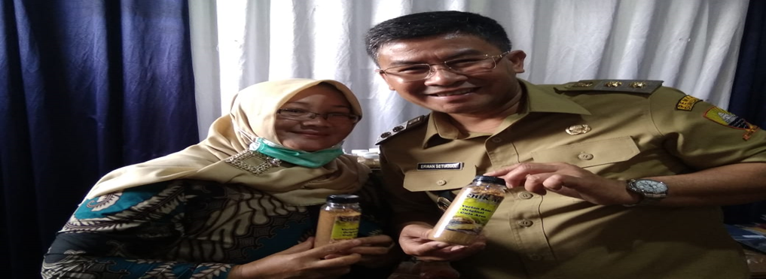
Gambar 1. produk CHIK-AH dipegang ownernya dan wakil bupati kabupaten Sumedang.

Mengenai Kualitas Produk, Sangadji (2016:80-81) berpendapat bahwa “Kualitas produk terhadap keputusan konsumen selain mempertimbangkan harga konsumen juga mempertimbangkan kualitas produk yang akan dibeli. Konsumen mengharapkan adanya kesesuaian antara kemasan dan kualitas produk yang diterima. Dengan kualitas produk yang baik akan. terpenuhinya keinginan dan kebutuhan konsumen akan suatu produk”. Lebih lanjut, Sopiah dan Sangadji (2016:80-81). Oleh karena itu, dalam memasarkan suatu produk, maka diperlukan kemasan yang menarik dan produk yang berkualitas sehingga dapat memuaskan konsumen.
Kondisi bauran pemasaran ekstrak jahe dan gula aren chik-ah saat ini adalah sebagai berikut:
- Produk memiliki kelebihan diantaranya, lebih tahan lama karena bentuknya ekstrak jahe dan gula aren yang kering apalagi kalau ditunjang dengan alat produksi memasak kompor memadai dan penggiling jahe dengan blender dicairkan, sehingga produk yang dihasilkan akan lebih tahan lama lagi. ektrak jahe dan gula aren dikemas lebih menarik dalam ukuran, yaitu kemasan, 100 gr yg baru tersedia, produk sudah memiliki izin edar HALAL, dan telah terdaptar.(lihat lampiran)
- Harga ekstrak jahe dan gula aren cukup terjangkau, sehingga dapat dinikmati berbagai kalangan dimana harga Rp.20.000/ 100 gram
- Tempat Pemasaran produk CHIK-AH masih dikendalikan dari home industry tempat proses produksi nya, mouth to mouth, melalui WA sangat terbatas
- Promosi yang dilakukan selama ini, yaitu menawarkan kepada setiap pedagang tentang produk ini, teman dekat dan lingkungan sekitar dengan kata lain promosi mulut ke mulut. Peluang pasar untuk produk ekstrak jahe dan gula aren Chik-ah ini sangat besar melihat pertumbuhan kabupaten Sumedang yang banyak di jual geral UMKM jabar juara 2020 di setiap kecamatan dan online dengan membuatkan web google bisnis nama Chik-ah Food
Masalah utama yang dialami oleh usaha UMKM ekstrak jahe dan gula aren CHIK-AH sebagai berikut:
- Segi Fisik
Usaha UMKM Chik-ah terletak di Kelurahan CITALI kecamatan pamulihaan kabupaten Sumedang. Akses menuju lokasi ini dapat dijangkau baik dengan kendaraan roda dua, maupun dengan kendaraan roda empat. Namun untuk kendaraan roda empat, tidak dapat langsung masuk ke lokasi usaha . Usaha ini merupakan usaha rumahan, sehingga tempat produksi masih bergabung dengan rumah tinggal.
Sarana dan prasarana yang dimiliki oleh usaha keripik UMKM CHIK-AH antara lain timbangan kecil, blender kecil, penggorengan, tampah, kompor, dan etalase.
- Segi Sosial
Masyarakat sekitar wilayah kecamatan pamulihaan pada umumnya relatif sudah mengenal usaha ekstrak jahe dan gula Aren Chik-ah, sehingga tidak perlu lagi mencari atau bertanya untuk sampai lokasi atau tempat produksi. Masyarakat desa citali pamulihaan merasa kesulitan untuk membeli Chik-ah karena belum adanya pemasaran secara online melalui media dan sulitnya pembelian produk CHIK-AH.
- Segi Ekonomi
UMKM CHIK-AH merupakan usaha rumahan, sehingga secara ekonomi sisi permodalan terutama ekonomi, masih tergantung pada dan bersumber dari pendapatan rumah tangga, sehingga belum terpisahkan secara profesional.
Kurang memadainya alat produksi membuat volume produksi sangat terbatas, di masa pendemi Covid 19 bulan maret- desember 2020 permintaan sampai 1000 btl ukuran 100 gr dalam satu bulan.
Analisis terkait kondisi dan potensi wilayah dari segi fisik, ekonomi, dan sosial maupun lingkungan yang relevan dengan kegiatan yang akan dilakukan adalah sebagai berikut :
- Peralatan yang digunakan untuk produksi masih skala untuk penggunaan kegiatan memasak sehari- hari misalnya alat wajan penggorengan yang masih terbatas, blender kecil untuk menghaluskan jahe skala kapasitas 1kg, menjadi kapasitas 3kg Kebutuhan mesin blender (mixer skala produksi), wajan penggorengan yang besar, kompor cukup besar dalam rangka ekstrak jahe dan gula aren yg telah bubuk dengan pasokan yang cukup besar kapasitas wajan 5kg serta kompor dua tungku
- Setelah botol kemasan cukup menarik untuk kemasan produk chik-ah
- Pemasaran masih berupa menitipkan ekstarak jahe dan gula aren CHI-AH pada toko-toko dengan cara konsinyasi belum adanya ekspansi pasar yang lebih besar dan pemasaran secara online. Saat ini mitra akan ditawarkan pembentukan pasar baru dengan memperkenalkan pada komunitas UMKM JABAR JUARA DAN GERAI_GERAI DI SETIAP kecamatan di kabupaten Sumedang dan pembuatan akun di google bisnis Dengan nama akun CHIK-AH FOOD ini diharapkan omzet penjualan Wedang Jahe CHIK-AH dapat meningkat.
Metode
Metode pelaksanaan kegiatan pengabdian pada masyarakat ini fokus pada perbaikan kualitas produksi dan mengemas produk siap untuk pemasaran khususnya untuk memperluas pangsa pasar baik online maupun offline dan analisa kualitas produksi maksimal, dikemasan menarik sehingga mitra dapat mengatasi permasalahan yang dihadapinya. Metode yang akan dilakukan dalam pengabdian masyarakat ini adalah sebagai berikut:

Tabel 1. Metode Pelaksanaan Pengabdian
Tahapan | Metode | Hasil
Tahap Awal | Melakukan pertemuan dengan pihak UMKM CHIK-AH yaitu Ibu anti, mengenai visi misi tim STIE Ekuitas dalam rangka Tri Dharma perguruan tinggi dimana salah satunya adalah pengabdian pada masyarakat, dan tim menjelaskan akan adanya bantuan dari STIE Ekuitas pada UMKM binaan  Tim STIE Ekuitas akan memberikan pemahaman mengenai manfaat menggunakan fasilitas internet sebagai kegiatan untuk mempromosikan dan memasarkan produk keripik Keripik bayam dan pembuatan laporan Analisis Produksi dan kemasan produk | Pemahaman persamaan persepsi dari pihak UMKM CHIK-AH dengan tim dari STIE Ekuitas
Tahap Pelaksanaan | - Untuk mengatasi masalah dari segi fisik seperti belum terpenuhinya beberapa alat produksi yaitu mesin blender kapasitas besar dan kemasan botol di buatkan bener menarik  - Untuk mengatasi masalah pemasaran, khususnya peningkatan omzet penjualan | - Pembelian mesin blender dan botol kemasan menarik  - Dikenalkan dengan komunitas Masyarakat dan pendamping UMKM JABAR JUARA 2020 dan pemasaran secara online dengan pembuatan Facebook dan Intasgram  - Modul e-marketing  - Modul Pengelolaan SDM
Tahap akhir | Monitoring dan Evaluasi | Pendampingan sampai  tercipta kemandirian pelaku usaha dalam mengelola online marketing maupun offline

Dikemas dengan botol menarik/benner jelas dan tahan dalam jangka waktu di tentukan
Produksi wedang jahe bubuk+gula aren yg ekstrak

Siap dipasarkan melalui

Online ( google bisnis akun CHIK-AH FOOD)
Toko offline ( gerai UMKM JABAR JUARA 2020)

Target pengabdian kepada masyarakat adalah UMKM chi-ah di kelurahan CITALI kecamatan pamulihaan Sumedang adalah (1) mitra memiliki mesin mesin blender, kompor dalam skala besar, wajan pengekstrak , dan timbangan, botol baik untuk mengemas produk agar lebih menarik, (2) Pembuatan e-marketing melalui pembuatan Google Business, e-mail,atas nama chi-ah, dan (3) Terpajang wedang JAHE Chik-ah di gerai UMKM di setiap kecamatan Kabupaten sumedang
Hasil dan Pembahasan
Pengabdian di laksanakan tanggal 10 maret 2021 terlihat dalam gambar tim ketua pengabdian dan owner Chik-ah.

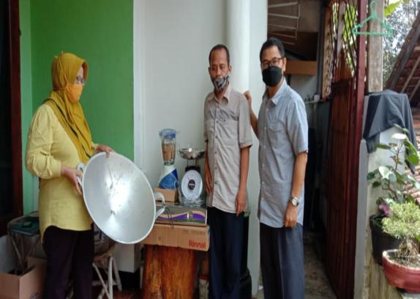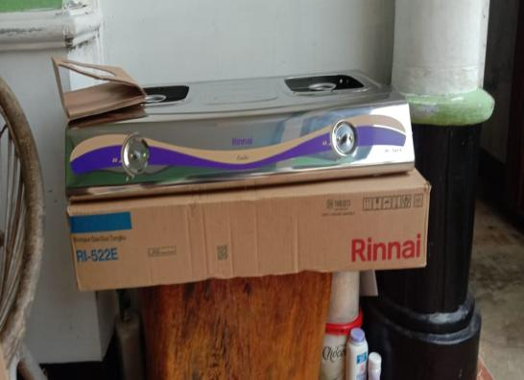
Gambar 1. Tim pengabdian menyerah alat-alat wajan, blender, timbang, kompor dan tabung gas kepada owner Chik-ah

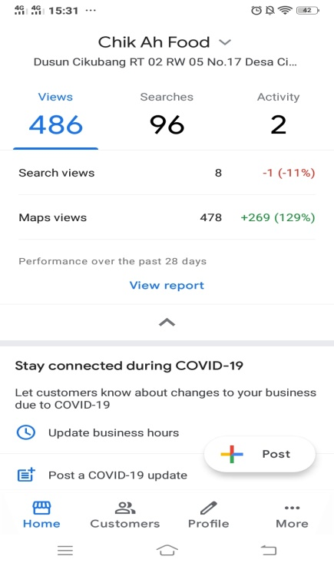
Gambar 2. Web site Chik-ah yang buatkan pada google bisnis
Setelah pengabdian hasil dari kemasan baru lebih cerah serta telah dipasarkan melalui google bisnis dengan nama akun CHIK-AH FOOD

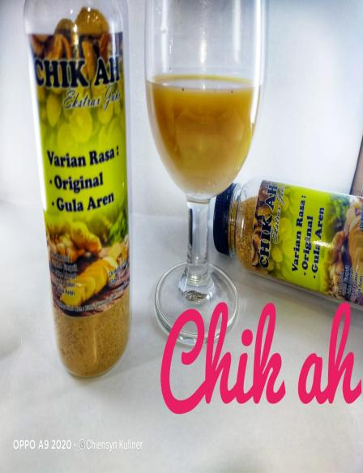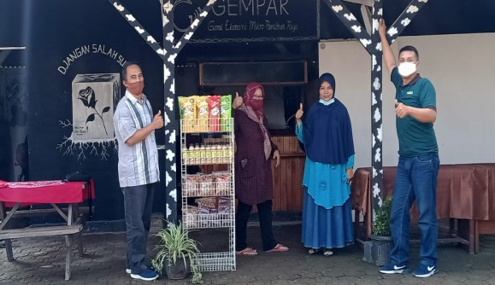

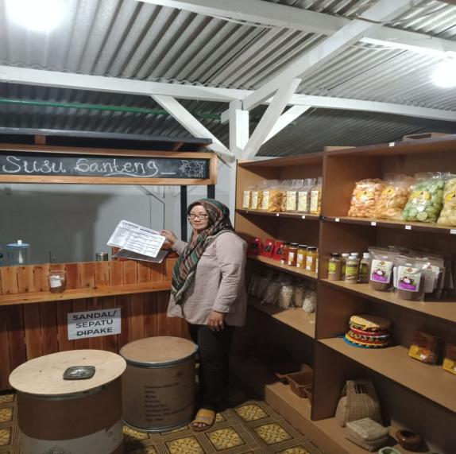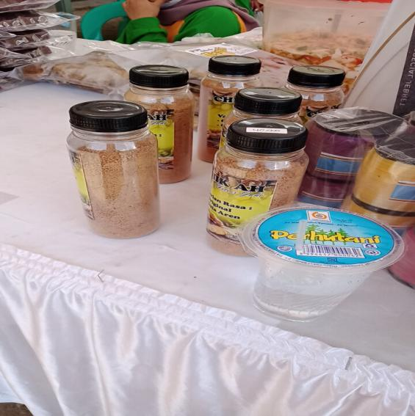
Gambar 3. Pemasaran produk Chik-ah

Dari pengabdian masyarakat UMKM chik-ah produk biasa mulai dipesan secara online dengan akun CKI-AH FOOD dan aktivitas ada penjualan walaupun belum banyak, melalui gerai dan pembelian langsung menjadi pendapatan utama,bisa juga masa pengabdian masyarakat Covid-19 masih banyak mempengaruhi penjualan, produksi dan perilaku pemasarana produk UMKM (Rahmi Rosita:2020) dari informasi owner sebulan terjual 100 botol atau 10Kg serbuk wedang Jahe Chik-Ah.

Kesimpulan
Pengabdian kepada masyarakat mempunyai tujuan untuk memberikan pelatihan produksi yang baik karena alat produksi yg kurang memadai.UMKM CHIK-AH berada di desa CITALI RT 2 RW 5 Kecamatan Pamulihaan Kabupaten Sumedang. Pemilik Chik-Ah Bu Dedeh Kurniasih memulai usahanya pada tahun 2011, berawal dari merebaknya usaha home industri yang memproduksi wedang jahe dengan gula merah yang banyak diminati oleh masyarakat di Sumedang. Produk chik-ah berupa ekstrak jahe dan gula merah aren dalam bentuk bubuk. kurang memadainya alat produksi membuat volume produksi sangat terbatas. Namun kurang memadainya alat produksi membuat volume produksi sangat terbatas. Metode pelaksanaan kegiatan pengabdian pada masyarakat ini fokus pada perbaikan kualitas produksi dan mengemas produk siap untuk pemasaran khususnya untuk memperluas pangsa pasar baik online maupun offline dan analisa kualitas produksi maksimal, dikemasan menarik sehingga mitra dapat mengatasi permasalahan yang dihadapinya.
Dari pengabdian masyarakat UMKM chik-ah produk biasa mulai dipesan secara online dengan akun CKI-AH FOOD dan aktivitas ada penjualan walaupun belum banyak, melalui gerai dan pembelian langsung menjadi pendapatan utama,bisa juga masa pengabdian masyarakat Covid-19 masih banyak mempengaruhi penjualan, produksi dan perilaku pemasarana produk UMKM.
Agar pelatihan kepada masyarakat ini dapat berjalan lebih baik maka ada beberapa saran yang disampaikan, yaitu :Pelatihan diperluas untuk peserta yang lebih banyak agar model ini segera bisa diketahui oleh seluruh masyarakat, dan tentunya Ada model pelatihan lanjutan secara berjenjang agar jangkauan pelatihan semakin meluas.

Daftar Pustaka
Febriyantoro, M. T., & Arisandi, D. (2018). Pemanfaatan digital marketing bagi usaha mikro, kecil dan menengah pada era masyarakat ekonomi ASEAN. Jurnal Riset Manajemen dan Bisnis Dewantara (JMD), 1(2), 61-76.
Hatta, I. H. (2015). Orientasi Pasar, Orientasi Kewirausahaan, Kapabilitas Pemasaran dan Kinerja Pemasaran. Jurnal Aplikasi Manajemen, 13(4), 653-661.
Hendrawan, A. (2019). Pengaruh marketing digital terhadap kinerja penjualan produk umkm asti gauri di kecamatan bantarsari cilacaP. Jurnal Administrasi Dan Kesekretarisan, 4(1), 50-61.
Kartajaya, H. (2009). New Wave Marketing. Jakarta: Gramedia Pustaka Utama.
Kotler, Philip and Kevin Lane Keller. (2016). Marketing Management. 15 th Edition. New York. Prentice Hall. Pearson International edition.
Khaiz Prambaudy,dkk. Pengaruh Orientasi Pasar Dan Inovasi Terhadap Kinerja Pemasaran Umkm Kuliner, BENEFIT Jurnal Manajemen dan Bisnis. ISSN: 1410-4571, E-ISSN: 2541-2604, Volume 4, Nomor 1, Juni 2019: 1-15
Rosita, R. (2020). Pengaruh pandemi Covid-19 terhadap UMKM di Indonesia. Jurnal Lentera Bisnis, 9(2), 109-120.
Sangadji, Etta Mamang & Sopiah. 2016. Salesmanship (Penjualan). Jakarta: Bumi Aksara
Tim DINAS KUMKM JABAR. (2020). petunjul teknis dampingan UMKM Jabar juara 2020
Tjiptono, F., & Chandra, G. (2012). Pemasaran Stratejik Edisi 2, Yogyakarta: Andi Offset.
Pradiani, T. (2017). Pengaruh Sistem Pemasaran Digital Marketing Terhadap Peningkatan Volume Penjualan Hasil Industri Rumahan. Jurnal Jibeka, 11(2), 46–53.

